

JURNAL TEKNIK SIPIL LATERAL
PRODI TEKNIK SIPIL UNIVERSITAS TRIDINANTI

ANALISIS PENJADWALAN PROYEK PEMBANGUNAN GEDUNG KANTOR INDUK DPKP KOTA PALEMBANG MENGGUNAKAN CRITICAL PATH METHOD

Andika Dwi Syahputra^{1)*}, Zuul Fitriana Umari²⁾, Akhirini ³⁾
¹⁾ Mahasiswa Jurusan Teknik Sipil Fakultas Teknik Tridinanti, Jl. Kapten Marzuki No.2446 Kamboja Palembang

^{2,3)} Program Studi Teknik Sipil Fakultas Teknik Tridinanti, Universitas Tridinanti

*email: dwisaputraaa01@gmail.com

Artikel Info | ABSTRAK
Diterima :  Disetujui :  Diterbitkan : | Penjadwalan proyek merupakan salah satu aspek penting dalam manajemen konstruksi yang berperan dalam menentukan keberhasilan pelaksanaan proyek, khususnya dalam hal ketepatan waktu penyelesaian. Penelitian ini bertujuan untuk menganalisis penjadwalan waktu pelaksanaan proyek dengan menggunakan metode Critical Path Method (CPM) serta bantuan aplikasi Microsoft Project 2019 guna memperoleh durasi proyek yang lebih optimal.  Objek penelitian difokuskan pada pekerjaan struktur, dimulai dari pekerjaan tanah hingga struktur lantai 2. Data yang digunakan dalam penelitian ini berupa data sekunder yang diperoleh dari proyek, meliputi time schedule, volume pekerjaan, serta urutan pekerjaan. Selanjutnya dilakukan analisis hubungan ketergantungan (predecessor), penentuan lintasan kritis, serta perhitungan durasi proyek menggunakan metode CPM.  Hasil penelitian menunjukkan bahwa durasi pelaksanaan proyek berdasarkan perencanaan awal adalah selama 217 hari. Setelah dilakukan analisis menggunakan metode CPM dengan bantuan Microsoft Project, diperoleh durasi proyek menjadi 203 hari. Dengan demikian, terdapat percepatan waktu selama 14 hari dari jadwal rencana awal. Selain itu, metode CPM mampu mengidentifikasi aktivitas-aktivitas kritis yang berpengaruh langsung terhadap durasi proyek.  Berdasarkan hasil tersebut, dapat disimpulkan bahwa penerapan metode CPM dengan bantuan Microsoft Project dapat membantu dalam menyusun penjadwalan proyek yang lebih efektif dan efisien serta meminimalkan potensi keterlambatan pelaksanaan proyek.
Kata Kunci | ABSTRACT
Project Scheduling, Critical Path Method (CPM), Microsoft Project | Project scheduling is an important aspect of construction management that plays a significant role in determining project success, particularly in terms of timely completion. This study aims to analyze project scheduling using the Critical Path Method (CPM) with the assistance of Microsoft Project 2019 to obtain a more optimal project duration.  The object of this research focuses on structural work, starting from earthwork to the second-floor structure. The data used in this study are secondary data obtained from the project, including the time schedule, work volumes, and sequence of activities. Furthermore, dependency relationships (predecessors), critical path determination, and project duration calculations were analyzed using the CPM method.  The results show that the initial planned project duration was 217 days. After analysis using CPM with the assistance of Microsoft Project, the project duration was reduced to 203 days. Thus, there is a time acceleration of 14 days compared to the initial schedule. In addition, the CPM method is able to identify critical activities that directly affect the project duration.  Based on these results, it can be concluded that the application of CPM with the assistance of Microsoft Project can help develop a more effective and efficient project schedule and minimize potential delays in project implementation.

PENDAHULUAN

Pembangunan infrastruktur merupakan salah satu prioritas utama pemerintah dalam rangka meningkatkan kualitas pelayanan publik dan mendukung pertumbuhan ekonomi. Kota Palembang sebagai salah satu kota besar di Indonesia terus melakukan pembangunan infrastruktur, baik berupa sarana transportasi, fasilitas umum, maupun gedung perkantoran pemerintah. Peningkatan infrastruktur ini bertujuan untuk memperkuat fungsi kota sebagai pusat pemerintahan, pelayanan masyarakat, dan kegiatan ekonomi. Salah satu infrastruktur penting yang sedang dibangun adalah Gedung Kantor Induk Dinas Pemadam Kebakaran dan Penyelamatan (DPKP) Kota Palembang. Gedung ini diharapkan dapat menjadi pusat koordinasi yang lebih representatif dan modern dalam menunjang tugas pokok DPKP, yaitu memberikan pelayanan tanggap darurat kebakaran dan penyelamatan.
Dalam pelaksanaannya proyek ini diharapkan mendapatkan hasil konstruksi yang andal dengan kualitas dan standarisasi yang sudah ditetapkan, maka proyek ini harus dilaksanakan dengan pengelolaan yang baik dan memperhatikan kaidah manajemen proyek. Upaya yang dapat dilakukan untuk mencapai keberhasilan proyek konstruksi yang optimal salah satunya dengan melakukan penjadwalan kegiatan. Melakukan penjadwalan secara teliti dan cermat akan meningkatkan keberhasilan pelaksanaan proyek konstruksi sehingga dalam pelaksanaan proyek konstruksi, penjadwalan menjadi komponen yang sangat penting (Dahlan et al., 2019).
Penjadwalan atau Scheduling merupakan pengaturan waktu yang tersedia untuk melakukan setiap pekerjaan agar dapat menyelesaikan suatu proyek hingga mencapai hasil yang optimal dengan memperhatikan keterbatasan yang ada (Husen, 2008). Salah satu metode yang banyak digunakan dalam penjadwalan proyek adalah Critical Path Method (CPM).
Seiring dengan perkembangan teknologi, perangkat lunak manajemen proyek menjadi alat bantu yang sangat dibutuhkan dalam penyusunan jadwal. Microsoft Project merupakan salah satu aplikasi yang memiliki kemampuan dalam menyusun time schedule, mengalokasikan sumber daya, menghitung durasi, serta menganalisis jalur kritis dengan metode CPM. Penggunaan Microsoft Project diharapkan dapat meningkatkan efektivitas perencanaan, akurasi penjadwalan, serta mempermudah pengendalian waktu proyek konstruksi.

METODE PENELITIAN

Lokasi penelitian adalah Gedung Kantor Induk Dinas Pemadam Kebakaran dan Penyelematan Kota Palembang di jalan Merdeka No.8, 19 Ilir, Kec. Bukit Kecil, Kota Palembang, Sumatera Selatan 30131. Penelitian ini dilakukan dari bulan Agustus 2025 sampai dengan Januari 2026 . 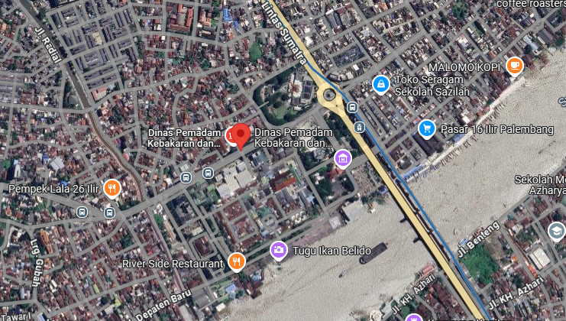
Gambar 1. Lokasi Penelitian

- Bagan Alir Penelitian
Bagan alir penelitian ini menggambarkan tahapan yang dilakukan dalam penelitian ini, mulai dari tahap awal hingga penyelesaian penelitian.

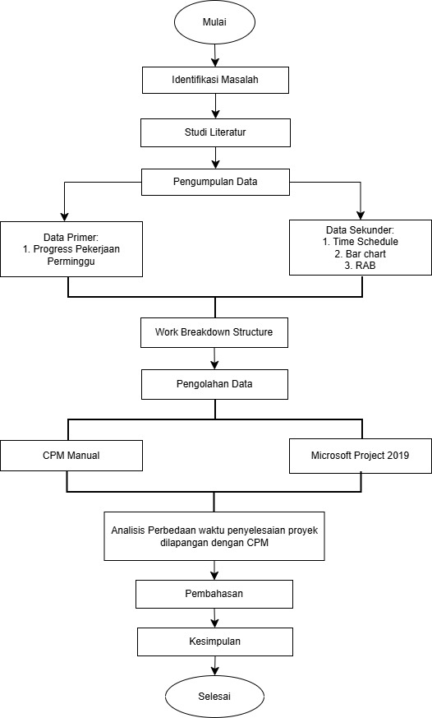
Gambar 2. Bagan Alir Penelitian

- Studi Literatur
Studi literatur dapat dilakukan melalui telaah mendalam terhadap berbagai sumber literatur, berupa buku, jurnal, artikel, dan panduan yang berkaitan dengan software Microsoft Project 2019.

- Pengumpulan Data
Dalam penulisan penelitian ini dilakukan beberapa cara untuk dapat mengumpulkan data yang mendukung agar tugas akhir ini dapat diselesaikan dengan baik. Beberapa cara yang dilakukan antara lain:
- Data Primer
Data primer merupakan data yang diperoleh secara langsung oleh peneliti dari sumber asli untuk tujuan penelitian tertentu, seperti melalui survei, wawancara, maupun observasi. Dalam penelitian ini, data primer yang digunakan berupa durasi waktu pelaksanaan pekerjaan serta laporan progres mingguan proyek yang diperoleh berdasarkan hasil observasi langsung di lapangan.
- Data Sekunder
Data Sekunder adalah data yang telah tersedia dalam berbagai bentuk dengan kata lain data sekunder ini merupakan data yang telah ada. Data sekunder biasanya berupa bukti, catatan atau laporan yang telah tersusun dalam bentuk arsip. Pada penelitian ini data sekunder yang diperoleh adalah berdasarkan data internal perusahaan seperti RAB, Bar Chart, dan time schedule.

- Analisis Data
Analisis ini dilakukan dengan menggunakan perangkat bantu berupa software Microsoft Project 2019. Aplikasi ini berfungsi untuk menentukan jalur atau kegiatan kritis dari item pekerjaan berdasarkan hasil pengolahan data dengan metode CPM. Jalur kritis yang telah diperoleh kemudian dioptimalkan menggunakan rumus yang diadaptasi dari penelitian terdahulu. Selanjutnya, kegiatan kritis yang telah dioptimalkan dijadwalkan ulang dengan Microsoft Project 2019, sehingga dapat diketahui Analisis hitungan mundur dilakukan untuk mendapatkan waktu awal dari rangkaian kegiatan dimulai. item pekerjaan yang termasuk lintasan kritis serta pekerjaan yang memerlukan pengawasan lebih intensif agar tidak terjadi keterlambatan pada proyek.

HASIL DAN PEMBAHASAN

- Analisis CPM Secara Manual
Pada langkah ini menggunakan Metode Diagram AOA (Activity On Arrow) yaitu kegiatan digambarkan pada garis panah (arrow) dalam hal ini node merupakan suatu peristiwa (event).

- Mengidentifikasi Perhitungan Analisis Waktu dengan Metode CPM

- Analisis Perhitungan Maju
Analisis hitungan maju dilakukan untuk mendapatkan waktu akhir dari rangkaian kegiatan selesai. Berikut ini merupakan perhitungan maju dalam penyusunan Pembangunan Gedung Kantor Induk DPKP Kota Palembang:
- Pada kode kegiatan A nilai ES adalah 0 sebagai awal mulai kegiatan untuk nilai EF = ES + D = 0 + 1 = 1
- Pada kode kegiatan B nilai ES adalah 0 sebagai awal mulai kegiatan untuk nilai EF = ES + D = 1 + 1 = 2
- Pada kode kegiatan C nilai ES adalah 8 sebagai awal mulai kegiatan untuk nilai EF = ES + D = 8 + 1 = 9

Tabel 1. Hasil Perhitungan Maju (Forward Pass)
No | Uraian Pekerjaan | Kode  Kegiatan | Perhitungan Awal
 |  |  | Mulai(ES) | Selesai(EF)
I | PEKERJAAN STRUKTUR
A | PEKERJAAN TANAH DAN PASIR
1 | Pek. Galian Tanah Pile Cap | A | 0 | 2
2 | Pek. Galian Pondasi Bore Pile | B | 0 | 2
5 | Pek. Urugan Tanah Kembali Pondasi | C | 7 | 8
6 | Pek. Urugan Tanah Biasa Bawah Lantai | D | 17 | 18
7 | Pek. Pemadatan Tanah | E | 17 | 18
8 | Pek. Urugan Pasir Di Bawah Lantai t.5cm | F | 17 | 18
B | PEKERJAAN STRUKTUR BAWAH
1 | Mob/Demob Alat Bored Pile | G | 0 | 1
2 | Pek. Pondasi Bore Pile dia. 30 cm
 | Beton Ready Mixed, Mutu f'c 25 Mpa (a) | H | 2 | 3
 | Beton Ready Mixed, Mutu f'c 25 Mpa (b) | H | 3 | 4
 | Pek. Besi Tulangan diameter > 12 mm | I | 0 | 3
3 | Pek. Pile Cap 150x150x60 cm
 | Lantai Kerja Beton f'c 10 Mpa | J
 | Beton Ready Mixed, Mutu f'c 25 Mpa | K | 3 | 5
 | Pek. Besi Tulangan diameter > 12 mm (a) | L | 5 | 7
 | Pek. Besi Tulangan diameter > 12 mm (b) | L | 3 | 5
 | Pek. Bekisting | M | 5 | 6
4 | Pek. Sloof |  | 3 | 5
 | Beton Ready Mixed, Mutu f'c 25 Mpa | N
 | Pek. Besi Tulangan diameter < 12 mm | O | 9 | 11
 | Pek. Bekisting | P | 7 | 10
C | PEKERJAAN STRUKTUR ATAS |  | 7 | 9
I | STRUKTUR LANTAI 1
6 | Pekerjaan Kolom
 | Beton Ready Mixed, Mutu f'c 25 Mpa | Q | 12 | 14
 | Pek. Besi Tulangan diameter < 12 mm | R | 5 | 9
 | Pek. Bekisting a | S | 11 | 12
 | Pek. Bekisting b | S | 12 | 13
7 | Pekerjaan Balok
 | Beton Ready Mixed, Mutu f'c 25 Mpa | T | 18 | 20
 | Pek. Besi Tulangan diameter > 12 mm (a) | X | 15 | 17
 | Pek. Besi Tulangan diameter > 12 mm (b) | U | 17 | 18
 | Pek. Bekisting a | V | 14 | 15
 | Pek. Bekisting b | V | 15 | 16
8 | Pekerjaan Plat Beton
 | Beton Ready Mixed, Mutu f'c 25 Mpa | W | 18 | 20
 | Pek. Besi Tulangan diameter > 12 mm (a) | X | 15 | 17
 | Pek. Besi Tulangan diameter > 12 mm (b) | X | 17 | 18
 | Pek. Bekisting a | Y | 14 | 15
 | Pek. Bekisting b | Y | 15 | 16
9 | Pekerjaan Struktur Tangga
 | Beton Ready Mixed, Mutu f'c 25 Mpa | Z | 19 | 21
 | Pek. Besi Tulangan diameter > 12 mm | AA | 17 | 20
 | Pek. Bekisting | AB | 17 | 19
II | STRUKTUR LANTAI 2
10 | Pekerjaan Kolom
 | Beton Ready Mixed, Mutu f'c 25 Mpa | AC | 21 | 23
 | Pek. Besi Tulangan diameter > 12 mm (a) | AD | 19 | 20
 | Pek. Besi Tulangan diameter > 12 mm (b) | AD | 20 | 21
 | Pek. Bekisting | AE | 20 | 21
11 | Pekerjaan Balok
 | Beton Ready Mixed, Mutu f'c 25 Mpa | AF | 25 | 26
 | Pek. Besi Tulangan diameter < 12 mm | AG | 23 | 25
 | Pek. Bekisting a | AH | 22 | 23
 | Pek. Bekisting b | AH | 23 | 24
12 | Pekerjaan Plat Beton
 | Beton Ready Mixed, Mutu f'c 25 Mpa | AI | 25 | 26
 | Pek. Besi Tulangan diameter < 12 mm | AJ | 23 | 25
 | Pek. Bekisting a | AK | 22 | 23
 | Pek. Bekisting b | AK | 23 | 24
13 | Pekerjaan Atap
 | Pek. Rangka Atap Baja Ringan | AL | 26 | 27
 | Penutup Atap Spandek | AM | 27 | 29
 | Pek Alumunium foil | AN | 27 | 28
 | Pek Pas Lisplank | AO | 27 | 28

Hasil yang didapat dari nilai ES dan EF dimasukkan kelingkaran (node) jaringan kerja. Bentuk jaringan kerja analisa perhitungan maju (forward pass) dapat dilihat pada gambar 1.

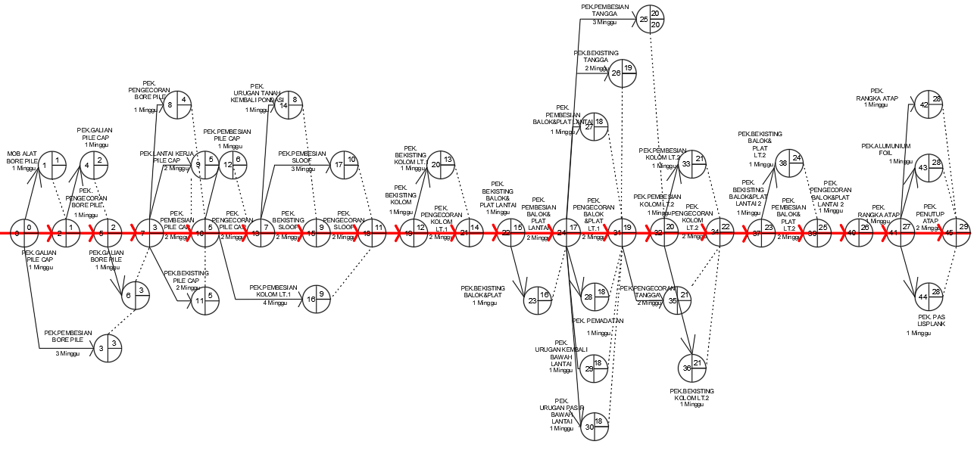
Gambar 1. Network Perhitungan Maju (Forward pass)

- Analisis perhitungan mundur
Analisis hitungan mundur dilakukan untuk mendapatkan waktu awal dari rangkaian kegiatan dimulai. Berikut merupakan perhitungan mundur dalam pembangunan gedung kantor induk DPKP Kota Palembang:
- Pada kode kegiatan AK nilai LF adalah 26 sebagai kegiatan sebelumnya (dihitung dari belakang )
Untuk nilai LS = LF – D = 25 – 2 = 23
- Pada kode kegiatan AC nilai LF adalah 24 sebagai kegiatan sebelumnya (dihitung dari belakang )
Untuk nilai LS = LF – D = 24 – 1 = 23

Tabel 2. Hasil Perhitungan Mundur (Backward pass)

No | Uraian Pekerjaan | Kode  Kegiatan | Perhitungan Akhir
 |  |  | Mulai(ES) | Selesai(EF)
I | PEKERJAAN STRUKTUR
A | PEKERJAAN TANAH DAN PASIR
1 | Pek. Galian Tanah Pile Cap | A | 3 | 2
2 | Pek. Galian Pondasi Bore Pile | B | 2 | 2
5 | Pek. Urugan Tanah Kembali Pondasi | C | 9 | 9
6 | Pek. Urugan Tanah Biasa Bawah Lantai | D | 19 | 19
7 | Pek. Pemadatan Tanah | E | 19 | 19
8 | Pek. Urugan Pasir Di Bawah Lantai t.5cm | F | 19 | 19
B | PEKERJAAN STRUKTUR BAWAH
1 | Mob/Demob Alat Bored Pile | G | 2 | 2
2 | Pek. Pondasi Bore Pile dia. 30 cm
 | Beton Ready Mixed, Mutu f'c 25 Mpa(a) | H | 5 | 3
 | Beton Ready Mixed, Mutu f'c 25 Mpa(b) | H | 5 | 5
 | Pek. Besi Tulangan diameter > 12 mm | I | 3 | 3
3 | Pek. Pile Cap 150x150x60 cm
 | Lantai Kerja Beton f'c 10 Mpa | J | 5 | 5
 | Beton Ready Mixed, Mutu f'c 25 Mpa | K | 9 | 7
 | Pek. Besi Tulangan diameter > 12 mm (a) | L | 7 | 5
 | Pek. Besi Tulangan diameter > 12 mm (b) | L | 7 | 7
 | Pek. Bekisting | M | 5 | 5
4 | Pek. Sloof
 | Beton Ready Mixed, Mutu f'c 25 Mpa | N | 11 | 11
 | Pek. Besi Tulangan diameter < 12 mm | O | 11 | 11
 | Pek. Bekisting | P | 11 | 9
C | PEKERJAAN STRUKTUR ATAS
I | STRUKTUR LANTAI 1
6 | Pekerjaan Kolom
 | Beton Ready Mixed, Mutu f'c 25 Mpa | Q | 15 | 14
 | Pek. Besi Tulangan diameter < 12 mm | R | 11 | 11
 | Pek. Bekisting a | S | 14 | 12
 | Pek. Bekisting b | S | 14 | 14
7 | Pekerjaan Balok
 | Beton Ready Mixed, Mutu f'c 25 Mpa | T | 21 | 20
 | Pek. Besi Tulangan diameter > 12 mm (a) | X | 19 | 17
 | Pek. Besi Tulangan diameter > 12 mm (b) | U | 19 | 19
 | Pek. Bekisting a | V | 17 | 15
 | Pek. Bekisting b | V | 17 | 17
8 | Pekerjaan Plat Beton
 | Beton Ready Mixed, Mutu f'c 25 Mpa | W | 21 | 20
 | Pek. Besi Tulangan diameter > 12 mm (a) | X | 19 | 17
 | Pek. Besi Tulangan diameter > 12 mm (b) | X | 19 | 19
 | Pek. Bekisting a | Y | 17 | 15
 | Pek. Bekisting b | Y | 17 | 17
9 | Pekerjaan Struktur Tangga
 | Beton Ready Mixed, Mutu f'c 25 Mpa | Z | 22 | 22
 | Pek. Besi Tulangan diameter > 12 mm | AA | 20 | 20
 | Pek. Bekisting | AB | 19 | 19
II | STRUKTUR LANTAI 2
10 | Pekerjaan Kolom
 | Beton Ready Mixed, Mutu f'c 25 Mpa | AC | 24 | 23
 | Pek. Besi Tulangan diameter > 12 mm (a) | AD | 22 | 20
 | Pek. Besi Tulangan diameter > 12 mm (b) | AD | 22 | 22
 | Pek. Bekisting | AE | 22 | 22
11 | Pekerjaan Balok
 | Beton Ready Mixed, Mutu f'c 25 Mpa | AF | 27 | 26
 | Pek. Besi Tulangan diameter < 12 mm | AG | 26 | 25
 | Pek. Bekisting a | AH | 25 | 23
 | Pek. Bekisting b | AH | 25 | 25
12 | Pekerjaan Plat Beton
 | Beton Ready Mixed, Mutu f'c 25 Mpa | AI | 27 | 26
 | Pek. Besi Tulangan diameter < 12 mm | AJ | 26 | 25
 | Pek. Bekisting a | AK | 25 | 23
 | Pek. Bekisting b | AK | 25 | 25
13 | Pekerjaan Atap
 | Pek. Rangka Atap Baja Ringan | AL | 29 | 27
 | Penutup Atap Spandek | AM | 29 | 29
 | Pek Alumunium foil | AN | 29 | 29
 | Pek Pas Lisplank | AO | 29 | 29

Hasil yang didapat dari nilai LS dan LF dimasukkan kelingkaran (node) jaringan kerja. Bentuk jaringan kerja hitungan mundur (Backward Pass) dapat dilihat pada gambar 2.

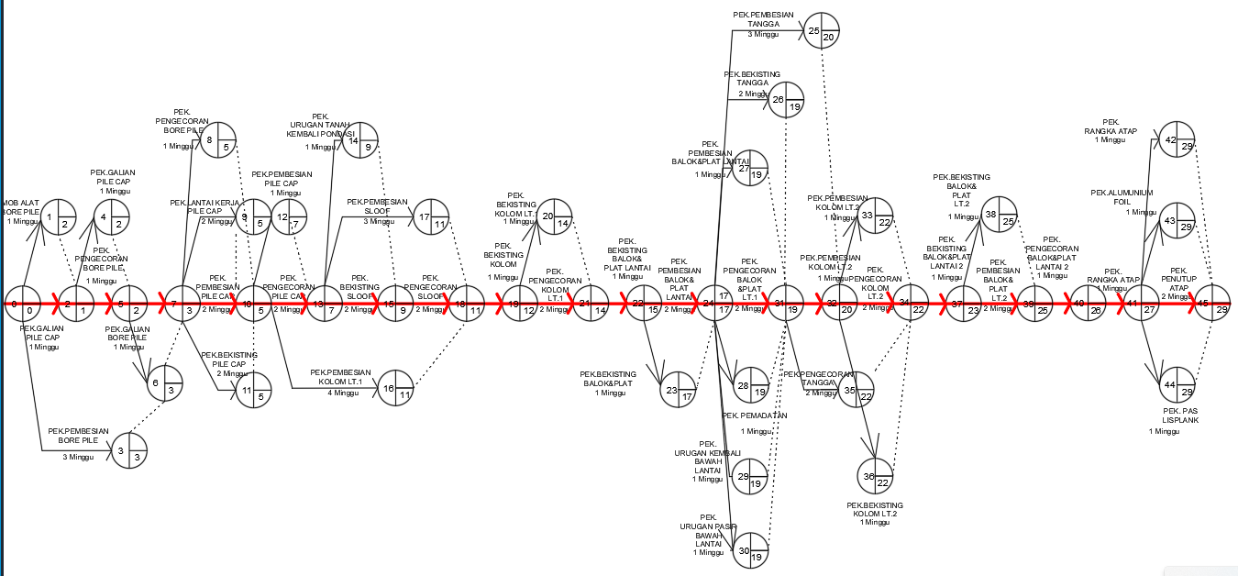
Gambar 2. Network Perhitungan Mundur

- Perhitungan Kelonggaran Waktu (Total Float) dan Jalur Kritis

Total Float adalah jumlah waktu yang diperkenankan suatu kegiatan boleh ditunda, tanpa mempengaruhi jadwal penyelesaian proyek secara keseluruhan. Lintasan kritis merupakan lintasan yang menghubungkan titik awal (start) hingga titik akhir (finish) proyek dan terdiri atas rangkaian kegiatan-kegiatan yang bersifat kritis. Berikut ini perhitungan total float (TF) dalam pembangunan Gedung Kantor Induk DPKP Kota Palembang:
- Pada kode kegiatan A dapat dihitung total floatnya
TF = LF-ES-D
TF = 4-2-2 = 0
- Pada kode kegiatan C dapat dihitung total floatnya
TF = LF-ES-D
TF = 10-9 = 1

Tabel 3. Hasil Analisis Total Float dan Jalur Kritis

No | Kode  Kegiatan | Perhitungan Awal |  | Perhitungan Akhir |  | Total Float | Critical
 |  | Mulai(ES) | Selesai(EF) | Mulai(ES) | Selesai(EF)
I
A
1 | A | 0 | 2 | 3 | 2 | 0 | critical
2 | B | 0 | 2 | 2 | 2 | 0 | critical
5 | C | 7 | 8 | 9 | 9 | 1
6 | D | 17 | 18 | 19 | 19 | 1
7 | E | 17 | 18 | 19 | 19 | 1
8 | F | 17 | 18 | 19 | 19 | 1
B
1 | G | 0 | 1 | 2 | 2 | 1
2
 | H | 2 | 3 | 5 | 3 | 0 | critical
 | H | 3 | 4 | 5 | 5 | 1
 | I | 0 | 3 | 3 | 3 | 0 | critical
3
 | J | 3 | 5 | 5 | 5 | 0 | critical
 | K | 5 | 7 | 9 | 7 | 0 | critical
 | L | 3 | 5 | 7 | 5 | 0 | critical
 | L | 5 | 6 | 7 | 7 | 1
 | M | 3 | 5 | 5 | 5 | 0 | critical
4
 | N | 9 | 11 | 11 | 11 | 0 | critical
 | O | 7 | 10 | 11 | 11 | 1
 | P | 7 | 9 | 11 | 9 | 0 | critical
C
I
6
 | Q | 12 | 14 | 15 | 14 | 0 | critical
 | R | 5 | 9 | 11 | 11 | 2
 | S | 11 | 12 | 14 | 12 | 0 | critical
 | S | 12 | 13 | 14 | 14 | 1
7
 | T | 18 | 20 | 21 | 20 | 0 | critical
 | X | 15 | 17 | 19 | 17 | 0 | critical
 | U | 17 | 18 | 19 | 19 | 1
 | V | 14 | 15 | 17 | 15 | 0 | critical
 | V | 15 | 16 | 17 | 17 | 1
8
 | W | 18 | 20 | 21 | 20 | 0 | critical
 | X | 15 | 17 | 19 | 17 | 0 | critical
 | X | 17 | 18 | 19 | 19 | 1
 | Y | 14 | 15 | 17 | 15 | 0 | critical
 | Y | 15 | 16 | 17 | 17 | 1
9
 | Z | 19 | 21 | 22 | 22 | 1
 | AA | 17 | 20 | 20 | 20 | 0 | critical
 | AB | 17 | 19 | 19 | 19 | 0 | critical
II
10
 | AC | 21 | 23 | 24 | 23 | 0 | critical
 | AD | 19 | 20 | 22 | 20 | 0 | critical
 | AD | 20 | 21 | 22 | 22 | 1
 | AE | 20 | 21 | 22 | 22 | 1
11
 | AF | 25 | 26 | 27 | 26 | 0 | critical
 | AG | 23 | 25 | 26 | 25 | 0 | critical
 | AH | 22 | 23 | 25 | 23 | 0 | critical
 | AH | 23 | 24 | 25 | 25 | 1
12
 | AI | 25 | 26 | 27 | 26 | 0 | critical
 | AJ | 23 | 25 | 26 | 25 | 0 | critical
 | AK | 22 | 23 | 25 | 23 | 0 | critical
 | AK | 23 | 24 | 25 | 25 | 1
13
 | AL | 26 | 27 | 29 | 27 | 0 | critical
 | AM | 27 | 29 | 29 | 29 | 0 | critical
 | AN | 27 | 28 | 29 | 29 | 1
 | AO | 27 | 28 | 29 | 29 | 1

Berdasarkan Tabel 3. perhitungan metode Critical Path Method (CPM), diperoleh nilai Total Float (TF) untuk setiap kegiatan. Kegiatan dengan nilai Total Float sama dengan 0 merupakan kegiatan kritis yang berada pada lintasan kritis (critical path), sehingga tidak memiliki kelonggaran waktu dan tidak boleh mengalami keterlambatan. Sebaliknya, kegiatan dengan Total Float sebesar 1 minggu masih memiliki kelonggaran waktu selama satu minggu tanpa memengaruhi durasi total proyek.

- Analisa CPM Menggunakan Microsoft Project 2019

Setelah memperoleh susunan pekerjaan , durasi waktu dan menghubungkan logika ketergantungan pekerjaan dengan metode CPM, Selanjutnya program microsoft project 2019 membantu mengolah dan mendapatkan jadwal proyek dengan metode Gantt Chart beserta lintasan kritisnya dan Diagram Network.

- Hubungan Ketergantungan Antar Pekerjaan

Setelah durasi tiap pekerjaan diketahui maka dapat menghubungkan pekerjaan mana saja yang dapat dikerjakan terlebih dahulu dan pekerjaan yang akan menyusul dengan menggunakan metode CPM. Penerapan metode CPM berupa hubungan-hubungan antara pekerjaan yaitu start to start, start to finish, finish to finish, dan finish to start. Pada hubungan antar pekerjaan satu dengan pekerjaan yang lainnya terkadang terdapat jeda waktu, sehingga hubungan ketergantungan antar pekerjaan pada proyek ini adalah hubungan predecessor, yaitu hubungan terhadap aktivitas sebelumnya.

Tabel 4. Logika Ketergantungan Pekerjaan

No | Uraian Pekerjaan | Durasi  (Minggu) | Prodececor
I | PEKERJAAN STRUKTUR
A | PEKERJAAN TANAH DAN PASIR
1 | Pek. Galian Tanah Pile Cap | 2 | -
2 | Pek. Galian Pondasi Bore Pile | 2 | 3FS-50%
5 | Pek. Urugan Tanah Kembali Pondasi | 1 | 16FS-50%
6 | Pek. Urugan Tanah Biasa Bawah Lantai | 1 | 5SS-25%
7 | Pek. Pemadatan Tanah | 1 | 5
8 | Pek. Urugan Pasir Di Bawah Lantai t.5cm | 1 | 6SS-50%
B | PEKERJAAN STRUKTUR BAWAH
1 | Mob/Demob Alat Bored Pile | 1 | 3SS
2 | Pek. Pondasi Bore Pile dia. 30 cm
 | Beton Ready Mixed, Mutu f'c 25 Mpa | 2 | 13FS-25%
 | Pek. Besi Tulangan diameter > 12 mm | 3 | 4FS-50%
3 | Pek. Pile Cap 150x150x60 cm
 | Lantai Kerja Beton f'c 10 Mpa | 2 | 12
 | Beton Ready Mixed, Mutu f'c 25 Mpa | 2 | 17FS-75%
 | Pek. Besi Tulangan diameter > 12 mm (a) | 3 | 21FS-75%
 | Pek. Bekisting | 2 | 17FS-25%
4 | Pek. Sloof
 | Beton Ready Mixed, Mutu f'c 25 Mpa | 2 | 21FS-75%
 | Pek. Besi Tulangan diameter < 12 mm | 3 | 22SS
 | Pek. Bekisting | 2 | 16
C | PEKERJAAN STRUKTUR ATAS
I | STRUKTUR LANTAI 1
6 | Pekerjaan Kolom
 | Beton Ready Mixed, Mutu f'c 25 Mpa | 2 | 27FS-50%
 | Pek. Besi Tulangan diameter < 12 mm | 4 | 16FS-25%
 | Pek. Bekisting a | 2 | 20FS-30%
7 | Pekerjaan Balok
 | Beton Ready Mixed, Mutu f'c 25 Mpa | 2 | 30FS-90%
 | Pek. Besi Tulangan diameter > 12 mm (a) | 3 | 31FS-20%
 | Pek. Bekisting a | 3 | 25 FS+1 Days
8 | Pekerjaan Plat Beton
 | Beton Ready Mixed, Mutu f'c 25 Mpa | 2 | 30FS-90%
 | Pek. Besi Tulangan diameter > 12 mm (a) | 3 | 31FS-20%
 | Pek. Bekisting a | 3 | 25 FS+1 Days
9 | Pekerjaan Struktur Tangga
 | Beton Ready Mixed, Mutu f'c 25 Mpa | 2 | 38FS-50%
 | Pek. Besi Tulangan diameter > 12 mm | 3 | 33
 | Pek. Bekisting | 2 | 33
II | STRUKTUR LANTAI 2
10 | Pekerjaan Kolom
 | Beton Ready Mixed, Mutu f'c 25 Mpa | 2 | 43FS-50%
 | Pek. Besi Tulangan diameter > 12 mm (a) | 3 | 33FS+2 Days
 | Pek. Bekisting | 1 | 43FS-50%
11 | Pekerjaan Balok
 | Beton Ready Mixed, Mutu f'c 25 Mpa | 1 | 47FS-100%
 | Pek. Besi Tulangan diameter < 12 mm | 3 | 48FS-80%
 | Pek. Bekisting a | 2 | 42FS+1Days
12 | Pekerjaan Plat Beton
 | Beton Ready Mixed, Mutu f'c 25 Mpa | 1 | 47FS-100%
 | Pek. Besi Tulangan diameter < 12 mm | 3 | 48FS-80%
 | Pek. Bekisting a | 2 | 42FS+1Days
13 | Pekerjaan Atap
 | Pek. Rangka Atap Baja Ringan | 2 | 50FS+1Days
 | Penutup Atap Spandek | 2 | 56FS-50%
 | Pek Alumunium foil | 1 | 54
 | Pek Pas Lisplank | 1 | 55

- Nilai Late Start (LS), Late Finish (LF), dan Jalur Kritis

Late Start adalah waktu kegiatan yang dimulai paling lambat, Late Finish adalah waktu kegiatan yang selesai paling lambat. Kegiatan-kegiatan yang berada pada lintasan kritis terlihat apabila free slack dan total slacknya nol (0 days) dan waktu mulai paling awal dan akhir harus sama ES=LS serta waktu selesai paling awal dan akhir harus sama EF=LF

- Perhitungan Pekerjaan tanah dan pasir

Tabel. 5. Pekerjaan Tanah dan Pasir

No | Uraian Pekerjaan | Durasi  (Minggu) | Start | Finish | Critical
I | PEKERJAAN STRUKTUR
A | PEKERJAAN TANAH DAN PASIR
1 | Pek. Galian Tanah Pile Cap | 2 | Fri 07/02/25 | Thu 20/02/25 | critical
2 | Pek. Galian Pondasi Bore Pile | 2 | Fri 07/02/25 | Thu 20/02/25 | critical
5 | Pek. Urugan Tanah Kembali Pondasi | 1 | Fri 28/03/25 | Mon 07/04/25
6 | Pek. Urugan Tanah Biasa Bawah Lantai | 1 | Wed 26/03/25 | Sun 06/04/25
7 | Pek. Pemadatan Tanah | 1 | Tue 08/04/25 | Mon 14/04/25
8 | Pek. Urugan Pasir Di Bawah Lantai t.5cm | 1 | Sat 22/03/25 | Sat 29/03/25

Dari tabel 5. diatas, Pada pekerjaan tanah yang dianalisis dengan ms project, terdapat 2 pekerjaan yang termasuk kritis yaitu pekerjaan galian tanah pile cap, dan pekerjaan galian Bore Pile.

- Perhitungan Pekerjaan Struktur Bawah

Tabel. 6.. Pekerjaan Struktur Bawah
No | Uraian Pekerjaan | Durasi  (Minggu) | Start | Finish | Critical
B | PEKERJAAN STRUKTUR BAWAH
1 | Mob/Demob Alat Bored Pile | 1 | Fri 07/02/25 | Thu 13/02/25
2 | Pek. Pondasi Bore Pile dia. 30 cm
 | Beton Ready Mixed, Mutu f'c 25 Mpa | 2 | Sat 01/03/25 | Sat 15/03/25 | critical
 | Pek. Besi Tulangan diameter > 12 mm | 3 | Fri 14/02/25 | Thu 06/03/25
3 | Pek. Pile Cap 150x150x60 cm
 | Lantai Kerja Beton f'c 10 Mpa | 2 | Sat 15/03/25 | Sat 29/03/25 | critical
 | Beton Ready Mixed, Mutu f'c 25 Mpa | 2 | Fri 21/03/25 | Mon 07/04/25 | critical
 | Pek. Besi Tulangan diameter > 12 mm (a) | 3 | Sat 15/03/25 | Wed 09/04/25 | critical
 | Pek. Bekisting | 2 | Fri 04/04/25 | Fri 25/04/25 | critical
4 | Pek. Sloof
 | Beton Ready Mixed, Mutu f'c 25 Mpa | 2 | Sun 13/04/25 | Sun 27/04/25 | critical
 | Pek. Besi Tulangan diameter < 12 mm | 3 | Tue 08/04/25 | Mon 28/04/25
 | Pek. Bekisting | 2 | Tue 08/04/25 | Mon 21/04/25 | critical

Pada tabel 6. pada pekerjaan struktur bawah yang dianalisis dengan ms project, terdapat 7 pekerjaan yang termasuk pekerjaan kritis yaitu Pengecoran Bore pile, Lantai kerja pile cap,pengecoran pile cap,pembesian pile cap,bekisting pile cap,pengecoran sloof, dan bekisting sloof

- Perhitungan Pekerjaan Struktur Atas

Tabel 7. Pekerjaan Struktur Atas

No | Uraian Pekerjaan | Durasi  (Minggu) | Start | Finish | Critical
I | STRUKTUR LANTAI 1
6 | Pekerjaan Kolom
 | Beton Ready Mixed, Mutu f'c 25 Mpa | 2 | Wed 30/04/25 | Wed 14/05/25 | critical
 | Pek. Besi Tulangan diameter < 12 mm | 4 | Fri 04/04/25 | Fri 02/05/25
 | Pek. Bekisting a | 2 | Wed 23/04/25 | Wed 07/05/25 | critical
7 | Pekerjaan Balok
 | Beton Ready Mixed, Mutu f'c 25 Mpa | 2 | Mon 02/06/25 | Fri 20/06/25 | critical
 | Pek. Besi Tulangan diameter > 12 mm (a) | 3 | Sat 31/05/25 | Wed 25/06/25 | critical
 | Pek. Bekisting a | 3 | Thu 15/05/25 | Thu 05/06/25 | critical
8 | Pekerjaan Plat Beton
 | Beton Ready Mixed, Mutu f'c 25 Mpa | 2 | Mon 02/06/25 | Fri 20/06/25 | critical
 | Pek. Besi Tulangan diameter > 12 mm (a) | 3 | Sat 31/05/25 | Wed 25/06/25 | critical
 | Pek. Bekisting a | 3 | Thu 15/05/25 | Thu 05/06/25 | critical
9 | Pekerjaan Struktur Tangga
 | Beton Ready Mixed, Mutu f'c 25 Mpa | 2 | Tue 01/07/25 | Tue 15/07/25
 | Pek. Besi Tulangan diameter > 12 mm | 3 | Fri 20/06/25 | Fri 11/07/25 | critical
 | Pek. Bekisting | 2 | Fri 20/06/25 | Fri 04/07/25 | critical

Pada tabel 7, pada pekerjaan struktur bawah yang dianalisis dengan ms project, terdapat 10 pekerjaan yang termasuk pekerjaan kritis yaitu pekerjaan bekisting kolom lantai 1, pengecoran kolom lantai 1, pekerjaan bekisting balok dan pelat lantai, pengecoran balok dan pelat lantai, pekerjaan pembesian balok dan pelat lantai, pekerjaan pembesian struktur tangga, pekerjaan bekisting tangga,Struktur atas Lantai 2

- Perhitungan Pekerjaan Struktur Atas Lantai 2

Tabel 8. Pekerjaan Struktur atas lantai 2
No | Uraian Pekerjaan | Durasi  (Minggu) | Start | Finish | Critical
II | STRUKTUR LANTAI 2
10 | Pekerjaan Kolom
 | Beton Ready Mixed, Mutu f'c 25 Mpa | 2 | Thu 03/07/25 | Thu 17/07/25 | critical
 | Pek. Besi Tulangan diameter > 12 mm (a) | 3 | Sun 22/06/25 | Sun 13/07/25 | critical
 | Pek. Bekisting | 1 | Thu 03/07/25 | Thu 10/07/25
11 | Pekerjaan Balok
 | Beton Ready Mixed, Mutu f'c 25 Mpa | 1 | Mon 21/07/25 | Mon 28/07/25 | critical
 | Pek. Besi Tulangan diameter < 12 mm | 3 | Mon 21/07/25 | Mon 11/08/25 | critical
 | Pek. Bekisting a | 2 | Fri 18/07/25 | Fri 01/08/25 | critical
12 | Pekerjaan Plat Beton
 | Beton Ready Mixed, Mutu f'c 25 Mpa | 1 | Mon 21/07/25 | Mon 28/07/25 | critical
 | Pek. Besi Tulangan diameter < 12 mm | 3 | Thu 31/07/25 | Fri 22/08/25 | critical
 | Pek. Bekisting a | 2 | Fri 18/07/25 | Fri 01/08/25 | critical
13 | Pekerjaan Atap
 | Pek. Rangka Atap Baja Ringan | 2 | Tue 29/07/25 | Tue 12/08/25 | critical
 | Penutup Atap Spandek | 2 | Fri 15/08/25 | Sat 30/08/25 | critical
 | Pek Alumunium foil | 1 | Tue 12/08/25 | Wed 20/08/25
 | Pek Pas Lisplank | 1 | Sat 30/08/25 | Sat 06/09/25

Berdasarkan Tabel 8, hasil analisis penjadwalan pekerjaan struktur yang dilakukan dengan bantuan perangkat lunak Microsoft Project 2019 menunjukkan bahwa pada pekerjaan struktur bawah hingga struktur lantai 2 terdapat 12 jenis pekerjaan yang termasuk dalam lintasan kritis. Pekerjaan tersebut meliputi pekerjaan pembesian kolom lantai 2, pengecoran kolom lantai 2, pekerjaan bekisting balok dan pelat lantai 2, pekerjaan pembesian balok dan pelat lantai 2, pengecoran balok dan pelat lantai 2, pekerjaan rangka atap baja ringan, serta pekerjaan penutup atap spandek.
Berdasarkan analisis pekerjaan struktur, khususnya dari pekerjaan tanah hingga struktur lantai 2, pada tahap perencanaan awal proyek ditetapkan durasi pelaksanaan selama 217 hari. Selanjutnya dilakukan analisis ulang penjadwalan dengan menerapkan metode Critical Path Method (CPM) menggunakan bantuan aplikasi Microsoft Project 2019 untuk mengidentifikasi aktivitas-aktivitas yang berada pada lintasan kritis. Hasil analisis tersebut menunjukkan bahwa durasi pelaksanaan proyek mengalami percepatan menjadi 203 hari.
Berdasarkan hasil analisis tersebut, dapat disimpulkan bahwa optimalisasi penjadwalan melalui penerapan metode Critical Path Method (CPM) tidak hanya mampu mengidentifikasi lintasan kritis secara lebih akurat, tetapi juga meningkatkan efisiensi waktu pelaksanaan proyek melalui pemanfaatan potensi pelaksanaan pekerjaan secara paralel. Selain itu, dengan mempertimbangkan adanya variasi durasi pada lintasan kritis, hasil analisis probabilitas menunjukkan bahwa peluang penyelesaian proyek sesuai dengan target waktu rencana, yaitu 217 hari, mencapai sebesar 91,92%. Nilai tersebut mengindikasikan bahwa tingkat keberhasilan penyelesaian proyek tergolong tinggi.

KESIMPULAN

Dari Hasil analisis tentang penerapan pada penjadwalan durasi proyek pembangunan Gedung Kantor Induk DPKP Kota Palembang, diperoleh beberapa kesimpulan yaitu:
- Hasil analisis dengan metode CPM menggunakan Microsoft Project 2019 untuk durasi rencana time schedule pada pekerjaan tanah sampai pekerjaan struktur lantai 2, mengalami pecepatan dari awalnya direncanakan 31 Minggu atau 217 hari menjadi 29 Minggu atau 203 hari.
- Pekerjaan yang diketahui berada di jalur kritis, yaitu berarti bahwa apabila pekerjaan tersebut mengalami kemunduran atau penundaan pengerjaannya maka secara keseluruhan pekerjaan proyek akan mengalami keterlamatan.
Pekerjaan kritis tersebut adalah pekerjaan galian tanah pile cap, pekerjaan galian Bore Pile, Pengecoran Bore pile, Lantai kerja pile cap,pengecoran pile cap,pembesian pile cap,bekisting pile cap,pengecoran sloof, bekisting sloof, pekerjaan bekisting kolom lantai 1, pengecoran kolom lantai 1, pekerjaan bekisting balok dan pelat lantai, pengecoran balok dan pelat lantai, pekerjaan pembesian balok dan pelat lantai, pekerjaan pembesian struktur tangga, pekerjaan bekisting tangga, pekerjaan pembesian kolom lantai 2, pengecoran kolom lantai 2, pekerjaan bekisting balok dan pelat lantai 2, pekerjaan pembesian balok dan pelat lantai 2, pengecoran balok dan pelat lantai 2, pekerjaan rangka atap baja ringan, serta pekerjaan penutup atap spandek.

DAFTAR PUSTAKA

Aulia, S. S. (2021). Analisis Penjadwalan Proyek Gedung Menggunakan Metode Cpm-Pert ( Critical Path Method Program Evaluation And Review Technique ) ( Analysis Of Building Project Scheduling Using The Cpm-Pert Method ). E Skripsi Universitas Islam Indonesia, 117.

Brando, R., Walangitan, P. D. R. O., & Tjakra, J. (2017). Sistem Pengendalian Waktu Dengan Critical Path Method (CPM) Pada Proyek Konstruksi (Studi Kasus: Menara Alfa Omega Tomohon). Jurnal Sipil Statik. 5(6), 363-371.

Dahlan, Ahmad, Ir Togi H. Nainggolan, and MS Lila Ayu Ratna Winanda. "Evaluasi Pengendalian Waktu Dan Biaya Menggunakan Metode Critical Path Method (Cpm) Dan Fast Track." SONDIR 3.1 (2019): 1-8.

Farhan, Muhammad Farhan Fauzi, Yonas Prima Arga Rumbyarso, and Bermando Mangatur Siagian. "Analisa Penjadwalan Proyek Menggunakan CPM dan PERT Pada Proyek Pembangunan Gedung KONI Jakarta Pusat." Jurnal Teknik dan Teknologi Indonesia 2.3 (2024): 1-11.

Husen, A. 2008. Manajemen Proyek, Penerbit Andi, Yogyakarta.

Isnubroto, Danang, and Citra Kharisma Putri. "Analisis Penjadwalan dan Alokasi Sumber Daya pada Proyek Konstruksi Menggunakan Microsoft Project (Studi Kasus Pekerjaan Struktur Proyek XYZ)." Wahana Teknik Sipil: Jurnal Pengembangan Teknik Sipil 26.1 (2021): 52-65.

Napsiyana, A.G. 2007. Perencanaan Dan Pengendalian Jadwal Dengan Menggunakan Microsoft Project Propfesional 2013 Dalam Pengelolaan Proyek, Penerbit Fakultas Teknik Universitas Siliwangi. Tasikmalaya.

Nurhayati. (2010). Manajemen Proyek. Yogyakarta: Graha Ilmu.

Putri, Windy Anisa, Irwan Irwan, and Melloukey Ardan. "Analisis Sistem Informasi Penjadwalan Waktu dan Pengendalian Proyek Gedung Perkantoran dan Gudang Suzuya." JOURNAL OF CIVIL ENGINEERING BUILDING AND TRANSPORTATION 5.1 (2021): 37-45.

Saputra, Eko 2001. “Rescheduling Waktu Pekerjaan Guna Optimasi Biaya Pembangunan Rusunawa Siwalankerto Surabaya”

Sastriani, Ni Kadek Erra, I. Made Budiadi, and I. Gst Pt Adi Suartika Putra. "Analisis Penjadwalan Proyek Pembangunan Gedung Puskesmas Abiansemal I Dengan Metode PERT dan CPM." Proceedings. Vol. 9. No. 1. 2021.

Suramli, Suramli, et al. "Critical path analysis scheduling project with critical path method (CPM) using application microsoft project on type 78 house construction project." Enrichment: Journal of Management 15.2 (2025): 73-81.

Syaikhudin, A. Y., & Wasito. (2020). Studi Penerapan Critical Path Method (CPM) Pada Proyek Pembangunan Pabrik Semen Rembang. J-MACC Journal of Management and Accounting. 3(2), 74-91.

Widiasanti, I. dan Lenggogeni. 2013. Manajemen Konstruksi. Bandung: Remaja Rosdakarya Offset.
.

